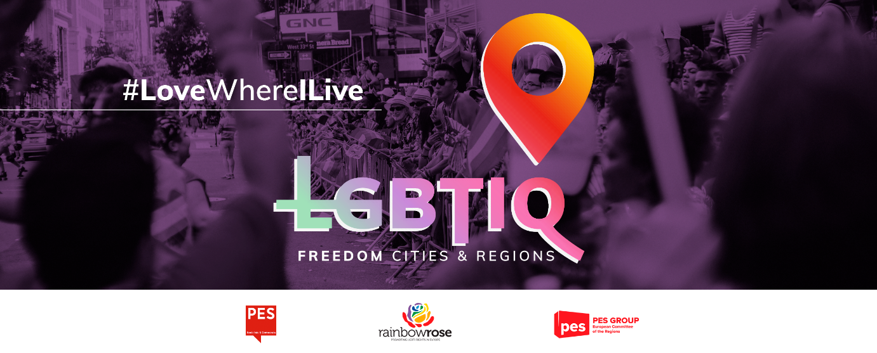

*Textul modelului de rezoluție de mai jos poate fi adaptat de consiliile locale sau regionale interesate, în funcție de particularitățile contextului lor local sau regional.*

**Model de rezoluție a Consiliului local/regional   
PRIVIND DECLARAREA ____________________________________ (numele localității/  
orașului/regiunii) zonă de libertate a persoanelor LGBTIQ**

Consiliul local/regional (a se elimina mențiunea inutilă) _____________________________ (numele orașului/regiunii),

* având în vedere Carta drepturilor fundamentale a Uniunii Europene,
* având în vedere articolul 2 din Tratatul privind Uniunea Europeană (TUE),
* având în vedere Convenția europeană a drepturilor omului și jurisprudența aferentă a Curții Europene a Drepturilor Omului,
* având în vedere Declarația universală a drepturilor omului,
* având în vedere rezoluția Parlamentului European prin care UE este declarată „zonă de libertate a persoanelor LGBTIQ”,
* având în vedere rezoluția Consiliului Local Lisabona privind declararea orașului ca zonă de libertate a persoanelor LGBTIQ,

1. întrucât drepturile persoanelor LGBTIQ sunt drepturi ale omului, iar dreptul la egalitatea de tratament și la nediscriminare este un drept fundamental consacrat în tratatele UE și în Carta drepturilor fundamentale, și ar trebui pe deplin respectate;
2. întrucât, începând din 2019, peste 100 de consilii locale și regionale din Polonia au adoptat rezoluții care se declară libere de așa-numita ideologie LGBTI sau au adoptat „carte regionale ale drepturilor familiei”;
3. întrucât, în noiembrie 2020, orașul maghiar Nagykáta a adoptat o rezoluție prin care interzice „difuzarea și promovarea propagandei LGBTQ”;
4. întrucât, conform unui studiu realizat de Agenția pentru Drepturi Fundamentale a Uniunii Europene în mai 2020, aceste rezoluții discriminează în mod direct și indirect persoanele LGBTIQ și au drept consecință directă intensificarea actelor de violență, intoleranță și a discursurilor de incitare la ură împotriva persoanelor LGBTIQ sau împotriva persoanelor care sunt considerate LGBTIQ;
5. întrucât Comisia, în cadrul programului său de înfrățire a localităților, a respins cererile de finanțare europeană ale localităților poloneze care au adoptat rezoluții privind zonele fără ideologie LGBTI sau privind drepturile familiei; întrucât toate fondurile UE gestionate în temeiul Regulamentului privind dispozițiile comune pentru perioada 2021‑2027 trebuie să respecte principiul nediscriminării și drepturile fundamentale, astfel cum sunt prevăzute în Tratat, inclusiv cele care se bazează pe orientarea sexuală;
6. întrucât, deși persoanele LGBTIQ din Polonia și Ungaria se confruntă cu o discriminare sistematică, problema se întâlnește și în întreaga UE, progresele fiind modeste sau chiar inexistente în reducerea discriminării persistente, combaterea discursurilor de incitare la ură, a infracțiunilor motivate de ură și a hărțuirii persoanelor LGBTIQ; întrucât persoanele LGBTIQ din toate statele membre se confruntă în continuare cu o rată mai ridicată a discriminării în toate domeniile vieții, inclusiv la locul de muncă și la școală și cu numeroase atacuri fizice, emoționale și sexuale, atât online, cât și offline, ceea ce duce la o rată îngrijorătoare a sinuciderilor în rândul tinerilor LGBTIQ, în special în rândul tinerilor transgen;
7. întrucât combaterea inegalităților în UE este o responsabilitate comună, care necesită eforturi și acțiuni comune la toate nivelurile de guvernare, în special ale autorităților locale și regionale, care au un rol esențial în acest sens, fiind responsabile de punerea în aplicare a trei sferturi din prevederile legislative ale UE și de promovarea egalității și diversității;
8. întrucât recunoașterea, protecția și promovarea drepturilor omului în cazul persoanelor LGBTIQ din Balcanii de Vest reprezintă un pas crucial în procesul de aderare la UE pentru țările din regiune și întrucât inițiativele locale LGBTI de combatere a discriminării cotidiene și a infracțiunilor motivate de ură sunt esențiale pentru sporirea conștientizării și promovarea respectării drepturilor;
9. întrucât Grupul Partidului Socialiștilor Europeni din cadrul Comitetului European al Regiunilor, împreună cu grupurile Renew Europe, Alianța Europeană și Verzii, au solicitat Comitetului să adopte o poziție fermă împotriva încălcării drepturilor persoanelor LGBTIQ, cum ar fi declararea unor zone libere de așa-numita ideologie LGBT;

Având în vedere cele de mai sus, Consiliul local/regional (a se elimina mențiunea inutilă) din _________________________ (numele localității/orașului/regiunii) hotărăște după deliberare:

1. să declare _____________________________ (numele localității/regiunii) drept zonă de libertate a persoanelor LGBTIQ, ca urmare a declarației Parlamentului European din 11 martie 2021, în numele Uniunii Europene, și să se angajeze în favoarea politicilor publice de promovare și protejare a drepturilor persoanelor LGBTIQ, pe de o parte, și de sancționare explicită a mecanismelor de discriminare structurală, pe de altă parte;
2. să condamne acțiunile întreprinse de guvernele polonez și maghiar împotriva drepturilor persoanelor LGBTIQ, care încalcă vădit Carta drepturilor fundamentale a Uniunii Europene și Declarația universală a drepturilor omului, și orice altă formă de discriminare împotriva persoanelor LGBTIQ;
3. să arboreze steagul-curcubeu pe clădirea ___________________________ (consiliului local/regional) în timpul manifestării dedicate drepturilor persoanelor LGBT.